校史馆讲解队开展2021年优秀讲解员选拔活动

为进一步提升校史馆讲解队工作能力和水平，培养和发掘优秀讲解队员，增强团队凝聚力和使命感，2021年11月至12月，党办所属校史馆讲解队开展优秀讲解员选拔活动。
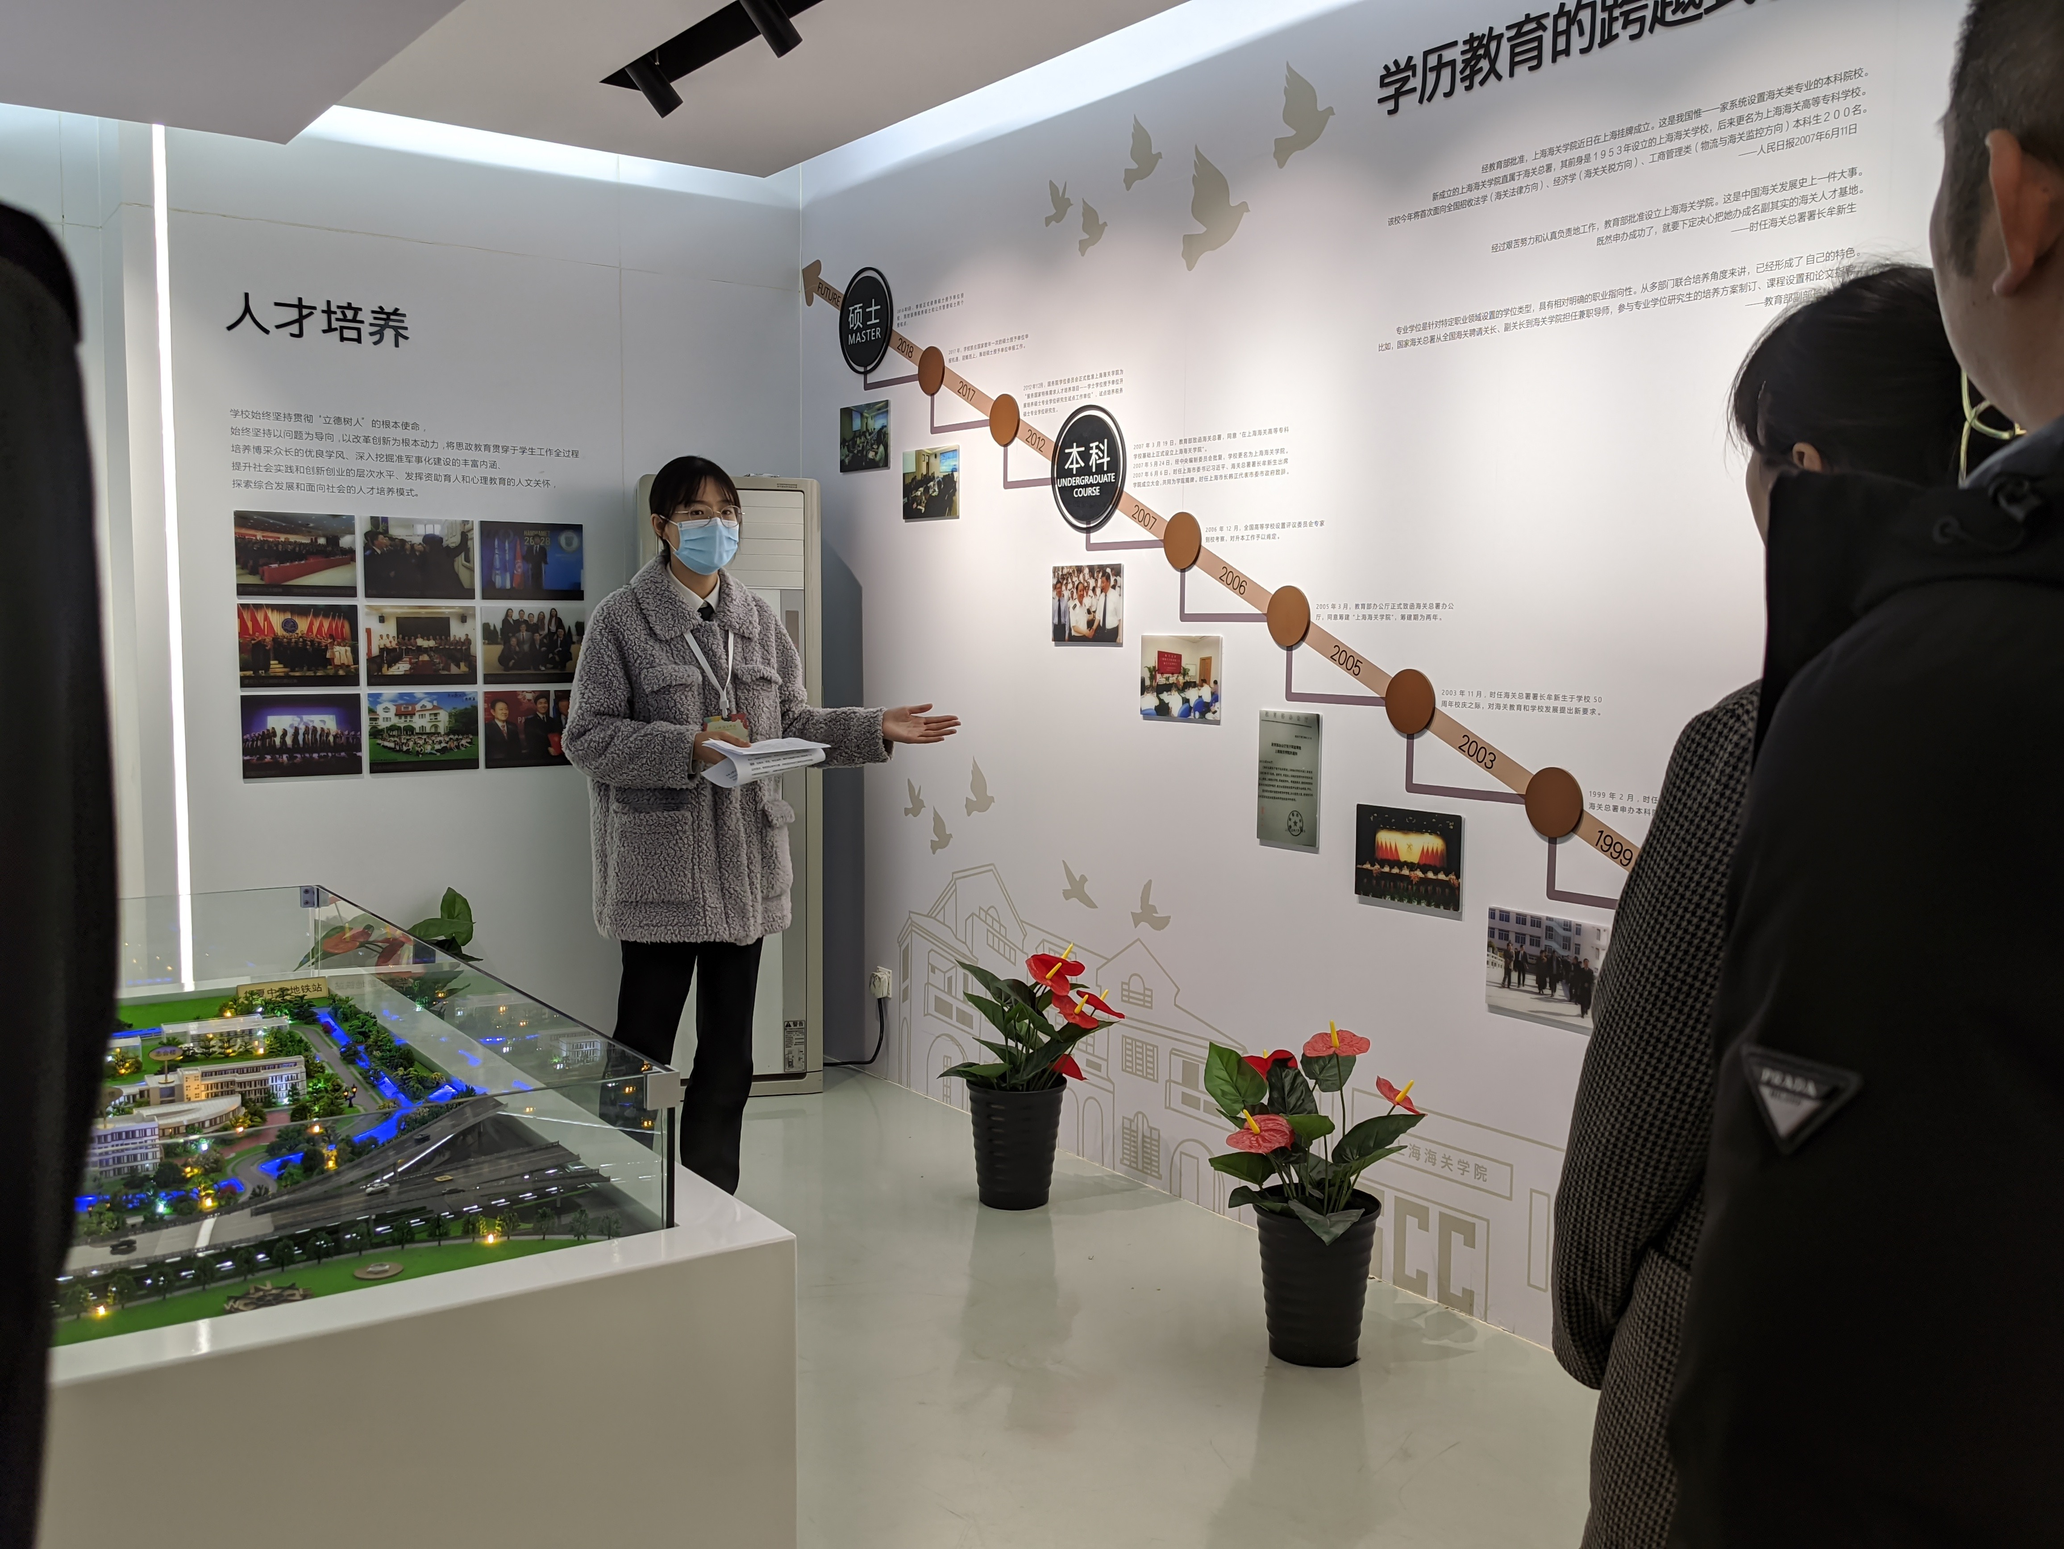
本次活动利用每周二、五校史馆日常开放时间，分批次对全体队员开展讲解考核。考核组从语言表达、仪容仪表、讲解词掌握程度、校史知识扩展、应急反应的几个方面进行打分，同时参考平时个人讲解任务接待完成情况，最终评选出尚嘉仪、曹昱宸、吴可佳等20位优秀讲解员。

